## 第40讲　电解池　金属的腐蚀与防护

[复习目标]　1.理解电解池的构成、工作原理，能书写电极反应式和总反应方程式。2.掌握氯碱工业、电解精炼、电镀、电冶金等的反应原理。3.了解金属发生电化学腐蚀的原因、金属腐蚀的危害以及防止金属腐蚀的措施。

### 考点一　电解池及工作原理



1．电解与电解池

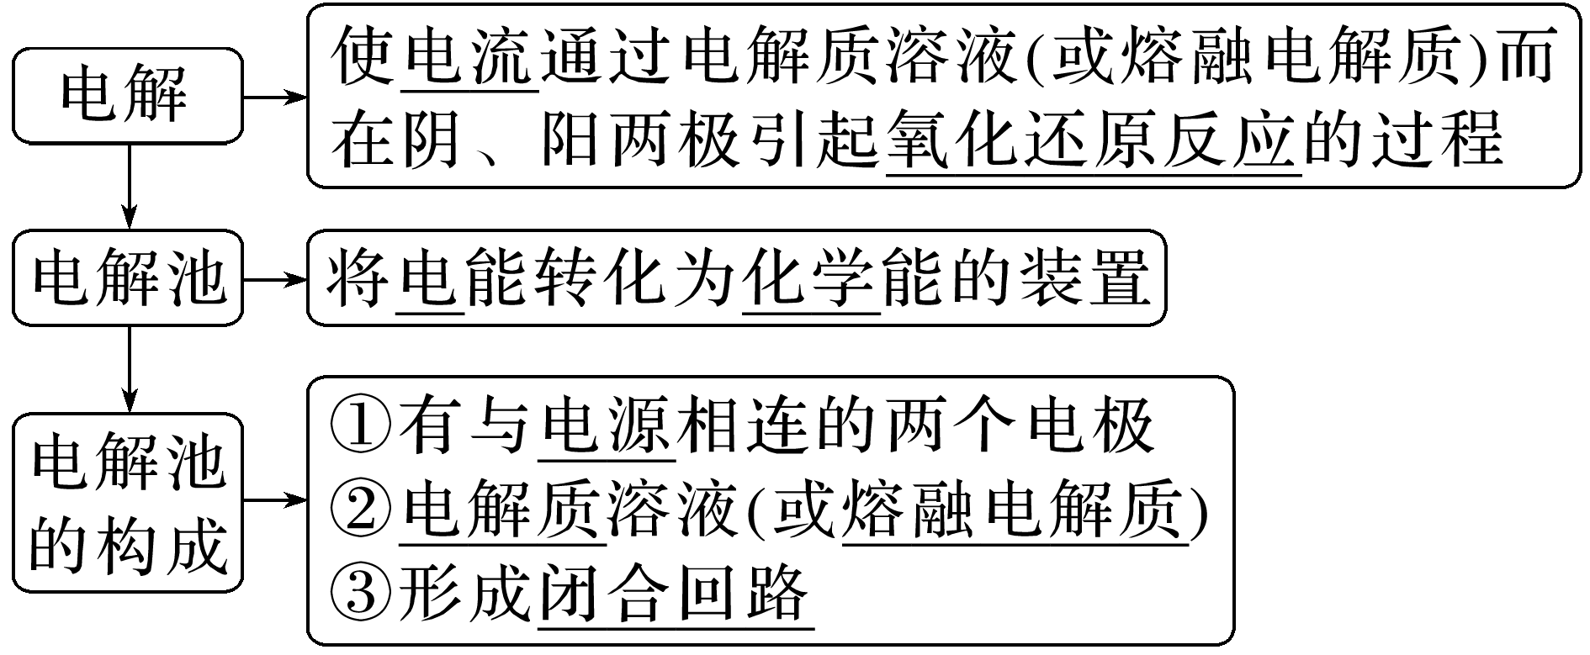

2．构建电解池模型(以电解CuCl2溶液为例)

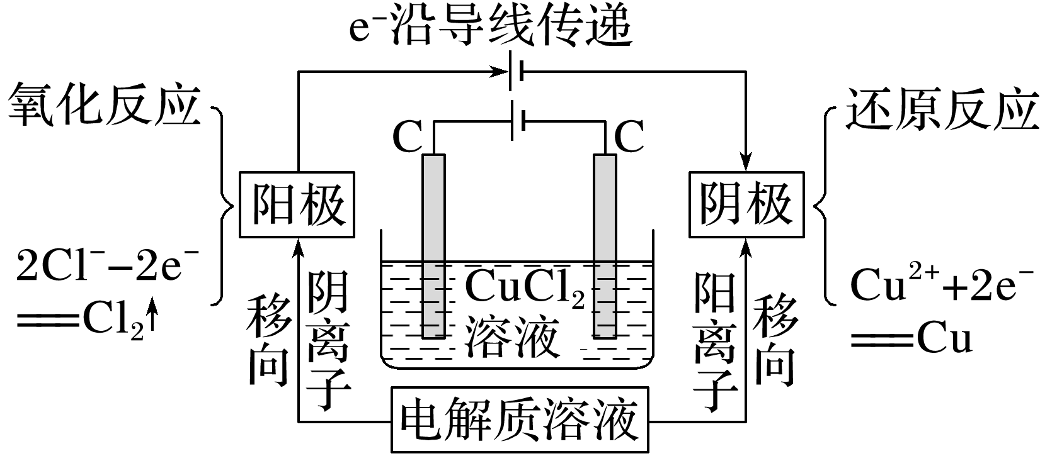

3．电解规律

(1)阳极放电规律

①活性电极(除Au、Pt以外的金属材料作电极)，电极材料失电子，生成金属阳离子。

②惰性电极(Pt、Au、石墨)，要依据阴离子的放电顺序加以判断。

阴离子的放电顺序：S2－＞I－＞Br－＞Cl－＞OH－＞含氧酸根离子。

S2－、I－、Br－、Cl－放电，产物分别是S、I2、Br2、Cl2；若OH－放电，则得到H2O和O2。

(2)阴极产物的判断

直接根据阳离子放电顺序进行判断。

阳离子放电顺序：Ag＋＞Fe3＋＞Cu2＋＞H＋(酸)＞Fe2＋＞Zn2＋＞H＋(水)＞Al3＋＞Mg2＋。

注意　电解水溶液时，Al3＋、Mg2＋、Na＋、K＋不可能在阴极放电。

(3)用惰性电极电解不同类型电解质溶液

①电解水型

|  |  |  |  |
| --- | --- | --- | --- |
| 实例 | 电极反应式及总反应式 | 电解质溶液浓度 | 复原方法 |
| H2SO4 | 阴极：2H＋＋2e－===H2↑  阳极：2H2O－4e－===4H＋＋O2↑  总反应式：2H2O2H2↑＋O2↑ | 增大 | 加水 |

②电解电解质型

|  |  |  |  |
| --- | --- | --- | --- |
| 实例 | 电极反应式及总反应式 | 电解质溶液浓度 | 复原方法 |
| HCl | 阴极：2H＋＋2e－===H2↑  阳极：2Cl－－2e－===Cl2↑  总反应式：2HClH2↑＋Cl2↑ | 减小 | 通入HCl |
| CuCl2 | 阴极：Cu2＋＋2e－===Cu  阳极：2Cl－－2e－===Cl2↑  总反应式：CuCl2Cu＋Cl2↑ | 加CuCl2固体 |

③电解质和水均参与电解型

|  |  |  |  |
| --- | --- | --- | --- |
| 实例 | 电极反应式及总反应式溶液浓度 | 电解质 | 复原方法 |
| NaCl、KCl(放H2生碱) | 阳极：2Cl－－2e－===Cl2↑  阴极：2H2O＋2e－===H2↑＋2OH－  总反应式：2Cl－＋2H2OCl2↑＋H2↑＋2OH－ | 减小并生成新电解质 | 通入HCl气体 |
| CuSO4、Cu(NO3)2(放O2生酸) | 阳极：2H2O－4e－===4H＋＋O2↑  阴极：Cu2＋＋2e－===Cu  总反应式：2Cu2＋＋2H2O2Cu＋O2↑＋4H＋ | 减小并生成新电解质 | 加CuO |

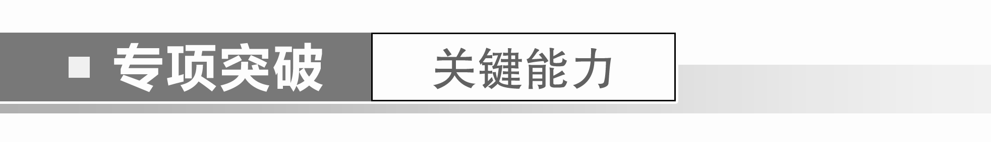

一、电解过程分析与溶液的复原方法

1.用石墨作电极，电解稀Na2SO4溶液的装置如图所示，通电后在石墨电极A和B附近分别滴加一滴石蕊溶液。下列叙述正确的是(　　)

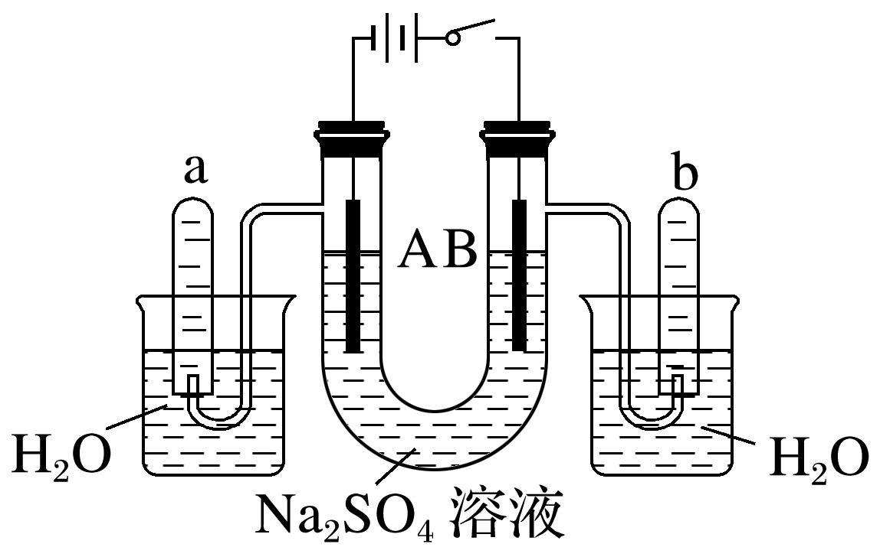

A．逸出气体的体积：A电极＜B电极

B．一电极逸出无味气体，另一电极逸出有刺激性气味气体

C．A电极附近呈红色，B电极附近呈蓝色

D．电解一段时间后，将全部电解液转移到同一烧杯中，充分搅拌后溶液呈中性

答案　D

解析　用惰性电极电解Na2SO4溶液，电极A为阴极，B为阳极。SO、OH－移向B电极，在B电极OH－放电，产生O2，B电极附近*c*(H＋)＞*c*(OH－)，石蕊溶液变红，Na＋、H＋移向A电极，在A电极H＋放电产生H2，A电极附近*c*(OH－)＞*c*(H＋)，石蕊溶液变蓝，产生H2和O2的体积之比为2∶1，A、C项错误，D项正确。

2．用石墨作电极电解溶有物质的量之比为3∶1的NaCl和H2SO4的水溶液。根据反应产物，电解可明显分为三个阶段，下列叙述不正确的是(　　)

A．电解的最后阶段为电解水

B．阳极先逸出氯气后逸出氧气

C．阴极逸出氢气

D．电解过程中溶液的pH不断增大，最后pH为7

答案　D

解析　根据离子放电顺序可知，电解此混合溶液时，在阳极阴离子放电的先后顺序为Cl－、OH－、SO，先生成Cl2后生成O2，在阴极始终为H＋放电，逸出H2，整个电解过程可看成三个阶段：电解HCl溶液、电解NaCl溶液、电解H2O，最后溶液呈碱性，D错误。

3．以惰性电极电解100 mL 0.05 mol·L－1 CuSO4溶液。

(1)阳极产生56 mL(标准状况下)气体时，所得溶液的pH为________(不考虑溶液体积变化)，要使溶液恢复到电解前的状态，可加入________g的________物质。

(2)继续通电电解，此时被电解的物质为__________，若加入0.1 mol Cu(OH)2可使溶液复原，则电路中转移的电子为________mol。

(3)通电足够长时间，加入0.1 mol Cu2(OH)2CO3可使溶液复原，则电路中转移电子为______mol。

答案　(1)1　0.4　CuO(或0.62　CuCO3)　(2)水(或H2O)　0.4　(3)0.6

解析　(1)阳极生成O2 56 mL(标准状况)即0.002 5 mol，依据总反应式：2CuSO4＋2H2O2Cu＋O2↑＋2H2SO4，溶液中生成0.01 mol H＋，*c*(H＋)＝0.1 mol·L－1，pH＝1；电解生成0.002 5 mol O2 和0.005 mol Cu，故要使溶液复原可加0.005 mol CuO，质量为0.4 g，或加0.005 mol CuCO3，质量为0.62 g。(2)继续通电电解，电解质为H2SO4溶液，故实际被电解的物质为H2O；加入 0.1 mol Cu(OH)2可使溶液复原，相当于加入0.1 mol CuO和0.1 mol H2O，故转移电子为(0.1×2＋0.1×2) mol＝0.4 mol。(3)Cu2(OH)2CO3相当于2CuO·H2O·CO2，故转移电子为0.2 mol×2＋0.1 mol×2＝0.6 mol。



分析电解过程的思维流程

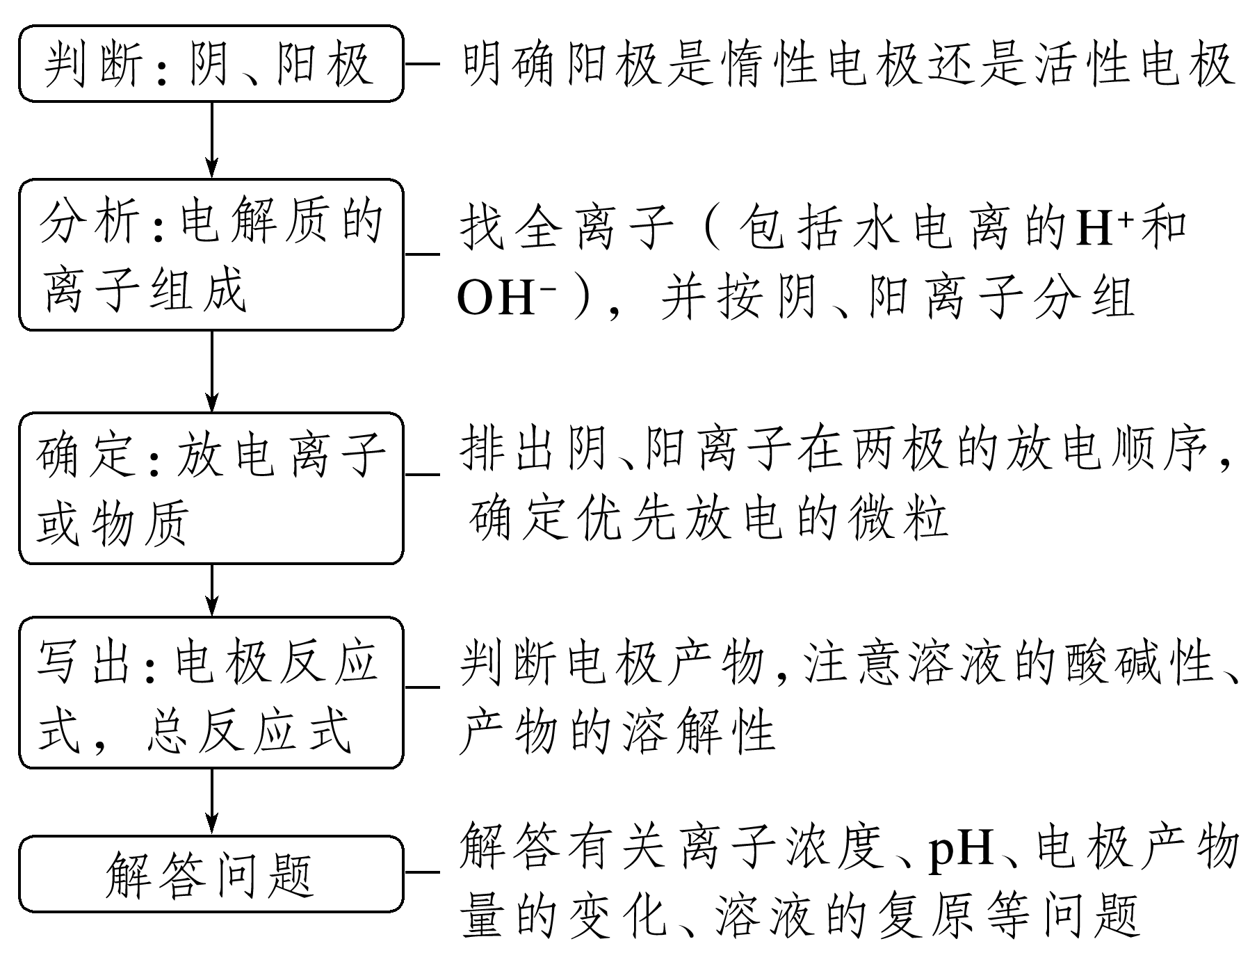

二、电极方程式的书写

4．按要求书写电极反应式和总反应方程式：

(1)用惰性电极电解MgCl2溶液

阳极反应式：_____________________________________________________________；

阴极反应式：_____________________________________________________________；

总反应离子方程式：_______________________________________________________。

(2)以铝材为阳极，电解H2SO4溶液，铝材表面形成氧化膜

阳极反应式：_____________________________________________________________；

阴极反应式：_____________________________________________________________；

总反应方程式：_______________________________________________________________。

(3)电解MnSO4溶液可制备MnO2，其阳极的电极反应式为____________________________。

(4)将用烧碱吸收H2S后所得的溶液加入如图所示的电解池的阳极区进行电解。电解过程中阳极区发生如下反应：S2－－2e－===S；(*n*－1)S＋S2－===S。

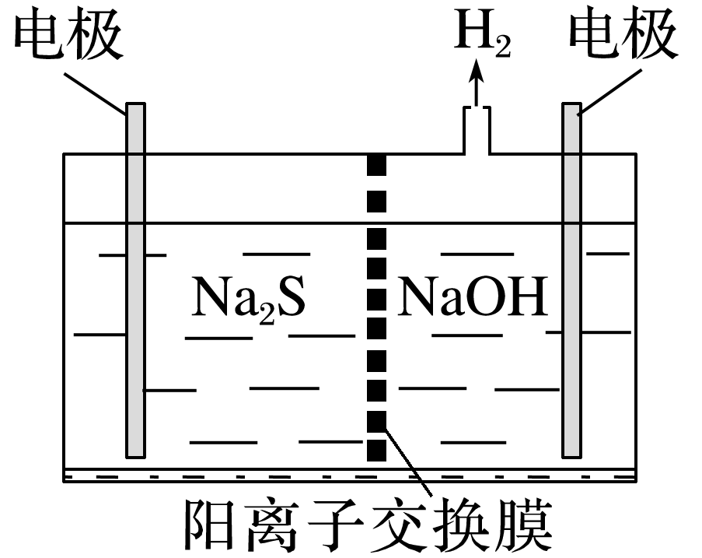

①写出电解时阴极的电极反应式：_________________________________________________。

②电解后阳极区的溶液用稀硫酸酸化得到硫单质，其离子方程式为_____________________。

(5)铈元素(Ce)是镧系金属中自然丰度最高的一种，常见有＋3、＋4两种价态。雾霾中含有大量的污染物NO，可以被含Ce4＋的溶液吸收，生成NO、NO(二者物质的量之比为1∶1)。可采用电解法将上述吸收液中的NO转化为无毒物质，同时再生成Ce4＋，其原理如图所示。

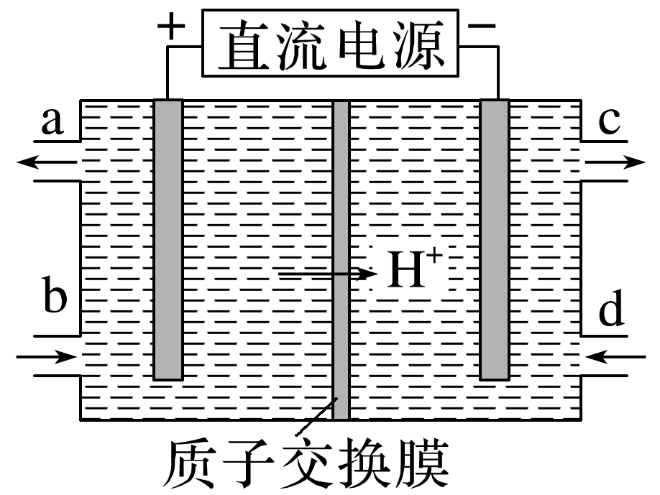

①Ce4＋从电解槽的________(填字母)口流出，电极反应式：________________。

②写出阴极的电极反应式：_________________________________________________。

答案　(1)2Cl－－2e－===Cl2↑　Mg2＋＋2H2O＋2e－===H2↑＋Mg(OH)2↓　Mg2＋＋2Cl－＋2H2OMg(OH)2↓＋Cl2↑＋H2↑

(2)2Al－6e－＋3H2O===Al2O3＋6H＋　2H＋＋2e－===H2↑　2Al＋3H2OAl2O3＋3H2↑

(3)Mn2＋＋2H2O－2e－===MnO2↓＋4H＋

(4)①2H2O＋2e－===H2↑＋2OH－

②S＋2H＋===(*n*－1)S↓＋H2S↑

(5)①a　Ce3＋－e－===Ce4＋

②2NO＋8H＋＋6e－===N2↑＋4H2O

解析　(5)①Ce4＋在阳极生成，从a口流出。②NO转化为无毒物质，则NO在阴极得电子，转化为N2，由得失电子守恒、电荷守恒可得阴极电极反应式。

### 考点二　电解原理的应用



1．氯碱工业

习惯上把电解饱和食盐水的工业生产叫做氯碱工业。

(1)反应原理

阳极：2Cl－－2e－===Cl2↑(氧化反应)。

阴极：2H2O＋2e－===H2↑＋2OH－(还原反应)。

总反应化学方程式：2NaCl＋2H2O2NaOH＋H2↑＋Cl2↑。

总反应离子方程式：2Cl－＋2H2O2OH－＋H2↑＋Cl2↑。

注意　电解所用的食盐要精制。

(2)离子交换膜法的生产过程

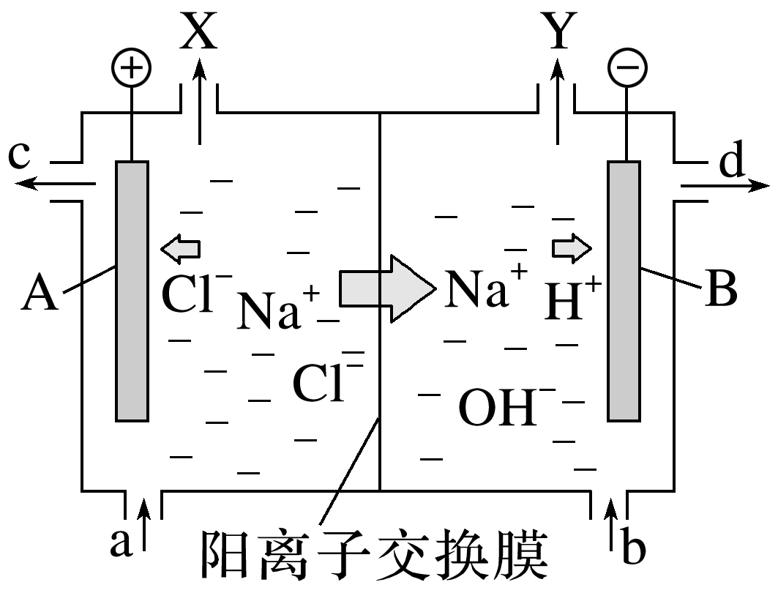

加入或流出的物质a、b、c、d分别是精制饱和NaCl溶液、H2O(含少量NaOH)、淡盐水、NaOH溶液；X、Y分别是Cl2、H2。

(3)阳离子交换膜的作用

阻止OH－进入阳极室与Cl2发生副反应：2NaOH＋Cl2===NaCl＋NaClO＋H2O，阻止阳极产生的Cl2和阴极产生的H2混合发生爆炸。

(4)氯碱工业产品

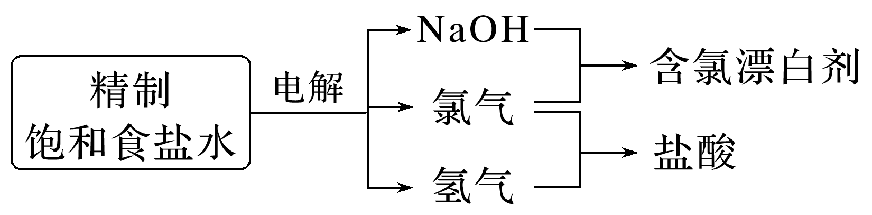

2．电镀　电解精炼

(1)电镀

①概念：利用电解原理在某些金属表面镀上一薄层其他金属或合金的加工工艺。

②目的：增强金属的抗腐蚀能力，增加表面硬度和美观。

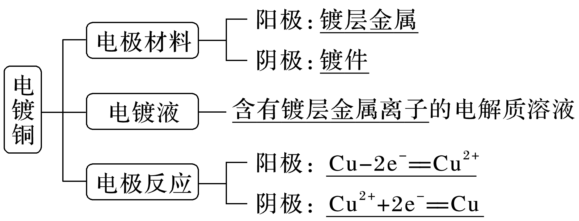

(2)电解精炼

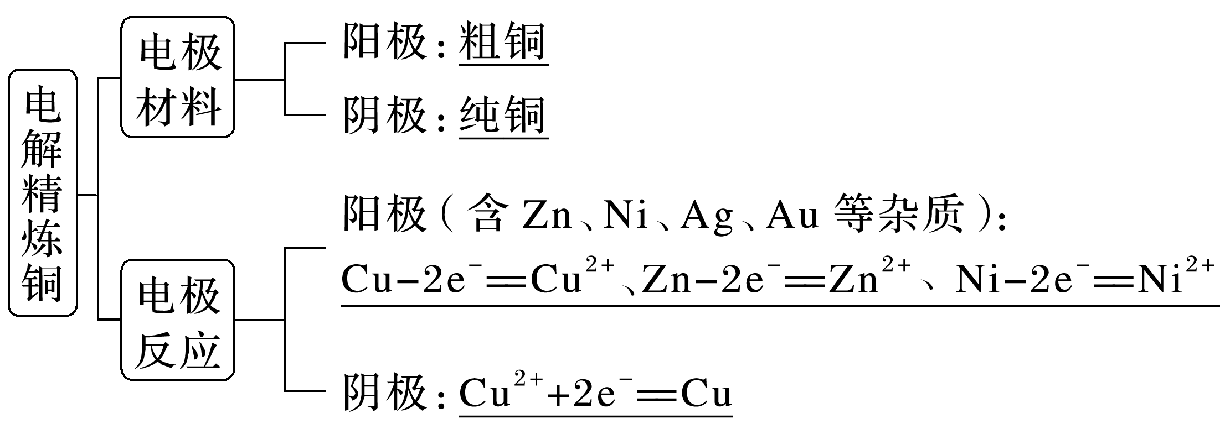

银、金、铂等金属不放电形成阳极泥，在阴极只有Cu2＋放电，锌、铁、镍较活泼的金属阳离子残留在电解质溶液中，故能够将杂质除去。电解过程中，Cu2＋的浓度有所下降。

3．电冶金

利用电解熔融盐或氧化物的方法来冶炼活泼金属Na、Ca、Mg、Al等。

|  |  |  |
| --- | --- | --- |
|  | 总反应化学方程式 | 电极反应式 |
| 冶炼钠 | 2NaCl(熔融)2Na＋Cl2↑ | 阳极：2Cl－－2e－===Cl2↑  阴极：2Na＋＋2e－===2Na |
| 冶炼镁 | MgCl2(熔融)Mg＋Cl2↑ | 阳极：2Cl－－2e－===Cl2↑  阴极：Mg2＋＋2e－===Mg |
| 冶炼铝 | 2Al2O3(熔融)4Al＋3O2↑ | 阳极：6O2－－12e－===3O2↑  阴极：4Al3＋＋12e－===4Al |

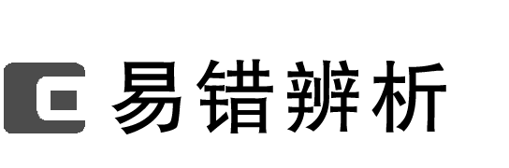

1．在镀件上电镀铜时，镀件应连接电源的正极(　　)

2．根据得失电子守恒可知电解精炼铜时，阳极减少的质量和阴极增加的质量相等(　　)

3．电镀铜和电解精炼铜时，电解质溶液中*c*(Cu2＋)均保持不变(　　)

4．电解冶炼镁、铝通常电解熔融的MgCl2和Al2O3，也可以电解熔融的MgO和AlCl3(　　)

答案　1.×　2.×　3.×　4.×



一、氯碱工业

1．如图为电解饱和食盐水的装置，下列有关说法不正确的是(　　)

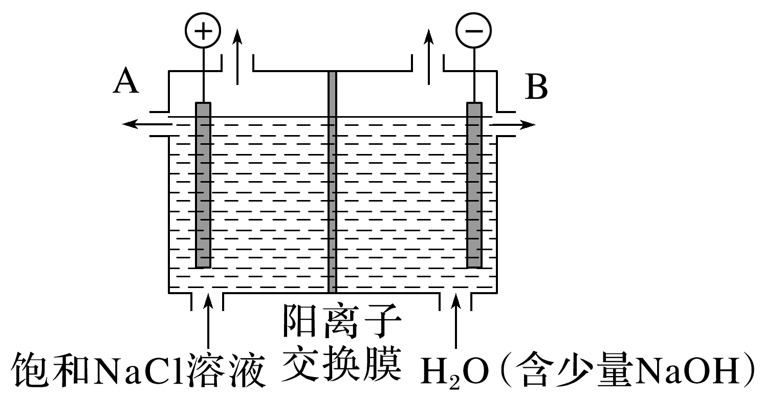

A．左侧电极上发生氧化反应

B．右侧生成的气体能使湿润的碘化钾淀粉试纸变蓝

C．电解一段时间后，B口排出NaOH溶液

D．电解饱和食盐水的离子方程式：2Cl－＋2H2O2OH－＋H2↑＋Cl2↑

答案　B

2.某学生想制作一种家用环保型消毒液发生器，用石墨作电极电解饱和氯化钠溶液，通电时，为使Cl2被完全吸收制得有较强杀菌能力的消毒液，设计了如图所示的装置，以下对电源电极名称和消毒液的主要成分判断正确的是(　　)

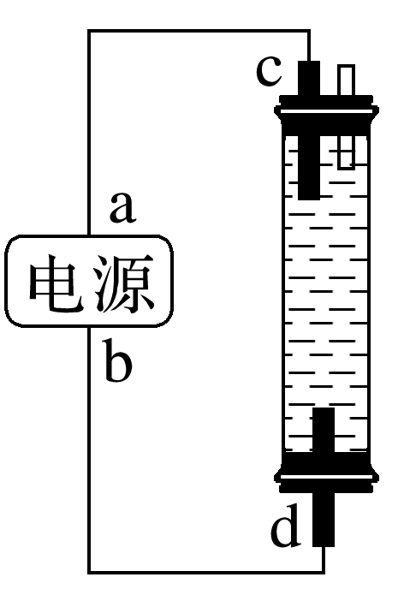

A．a为正极，b为负极；NaClO和NaCl

B．a为负极，b为正极；NaClO和NaCl

C．a为阳极，b为阴极；HClO和NaCl

D．a为阴极，b为阳极；HClO和NaCl

答案　B

解析　电解氯化钠溶液时，阳极是氯离子失电子生成氯气的过程，阴极是氢离子得电子生成氢气的过程，为使Cl2被完全吸收，一定要让氯气在d电极产生，所以d电极是阳极，c电极是阴极，即a为负极，b为正极，氯气和氢氧化钠反应生成的是氯化钠和次氯酸钠。

3．(2023·南通模拟)氯碱工业是高耗能产业，将电解池与燃料电池串联组合的新工艺可节能，装置图如图所示，下列叙述错误的是(注：假定空气中氧气的体积分数为20%)(　　)

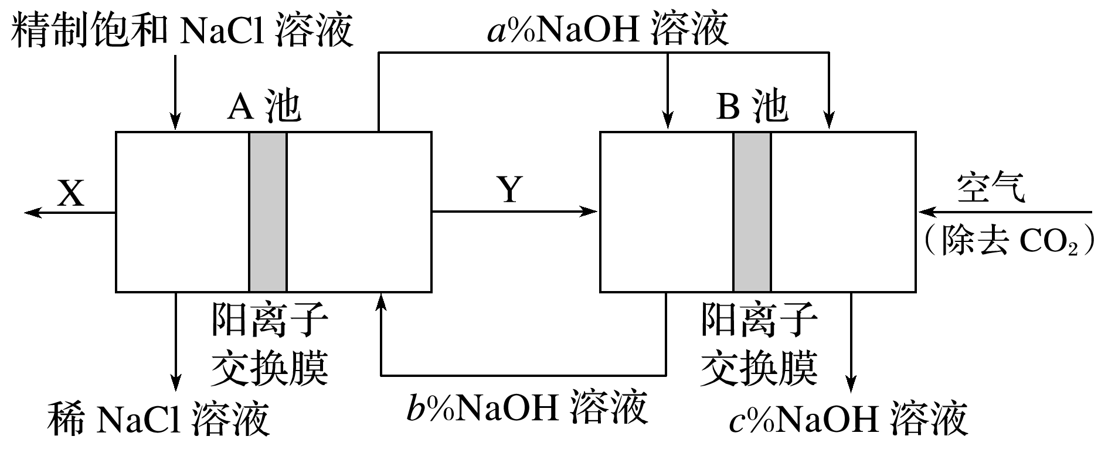

A．X为Cl2，Y为H2

B．*c*%＞*a*%＞*b*%

C．若生成标准状况下22.4 L X，则消耗标准状况下空气56 L

D．两池中阳离子交换膜均可以换为阴离子交换膜

答案　D

解析　A池是电解池，从图中看出，左边加入精制饱和NaCl溶液流出稀NaCl溶液，左边电极放电产生氯气，是阳极，则右边电极是阴极，阴极上氢离子放电产生氢气；B池是燃料电池，电池右边通入除去CO2后的空气，发生还原反应为正极，左边通入H2，发生氧化反应为负极。燃料电池中正极O2得电子产生OH－，Na＋通过阳离子交换膜从左往右移动，反应后NaOH浓度增大，即*c*%>*a*%，负极H2失电子生成的H＋消耗OH－，所以*a*%>*b*%，则*c*%>*a*%>*b*%，B正确；根据得失电子守恒可得关系式：2Cl2～2H2～O2，*n*(O2)＝0.5*n*(Cl2)＝0.5 mol，所以*n*(空气)＝5*n*(O2)＝2.5 mol，则标准状况下*V*(空气)＝2.5 mol×22.4 L·mol－1＝56 L，C正确。

二、电镀、电解精炼与电冶金

4．金属镍有广泛的用途，粗镍中含有Fe、Zn、Cu、Pt等杂质，可用电解法制得高纯度的镍。下列叙述正确的是(已知氧化性：Fe2＋＜Ni2＋＜Cu2＋)(　　)

A．阳极发生还原反应，其电极反应式为Ni2＋＋2e－===Ni

B．电解过程中，阳极质量的减少量与阴极质量的增加量相等

C．电解后，溶液中存在的阳离子只有Fe2＋和Zn2＋

D．电解后，电解槽底部的阳极泥中有Cu和Pt

答案　D

解析　电解时，阳极Zn、Fe、Ni失去电子，发生氧化反应，A项错误；因氧化性：Ni2＋＞

Fe2＋＞Zn2＋，故阴极的电极反应式为Ni2＋＋2e－===Ni，阳极质量减少是因为Zn、Fe、Ni溶解，而阴极质量增加是因为Ni析出，二者不相等，B项错误；电解后溶液中的阳离子除Fe2＋和Zn2＋外，还有Ni2＋和H＋，C项错误。

5．如图是利用阳离子交换膜和过滤膜制备高纯度Cu的装置示意图，下列叙述不正确的是(　　)

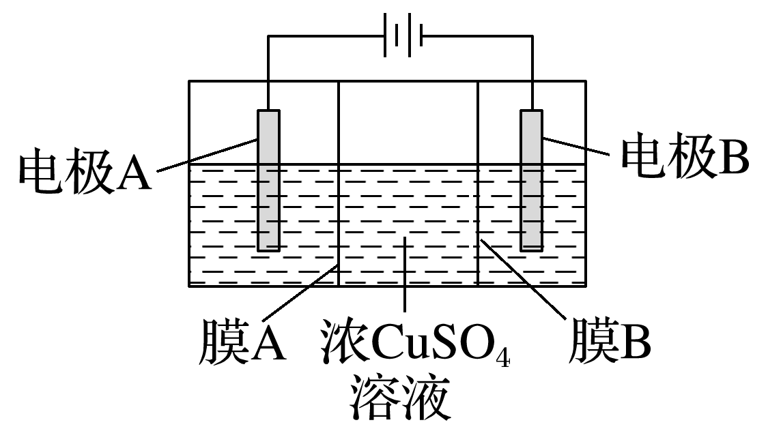

A．电极A是粗铜，电极B是纯铜

B．电路中通过1 mol电子，生成32 g铜

C．溶液中SO向电极A迁移

D．膜B是过滤膜，阻止阳极泥及杂质进入阴极区

答案　D

解析　精炼铜时，粗铜作阳极，纯铜作阴极，根据装置图可知，电极A为粗铜，电极B为纯铜，A项正确；阴极反应式为Cu2＋＋2e－===Cu，当电路中通过1 mol电子时，生成0.5 mol Cu，即生成32 g Cu，B项正确；根据电解原理，SO向阳极(电极A)移动，C项正确；膜A为过滤膜，阻止阳极泥及杂质进入阴极区，膜B为阳离子交换膜，D项错误。

6．研究发现，可以用石墨作阳极、钛网作阴极、熔融CaF2-CaO作电解质，利用图示装置获得金属钙，并以钙为还原剂还原二氧化钛制备金属钛。下列说法正确的是(　　)

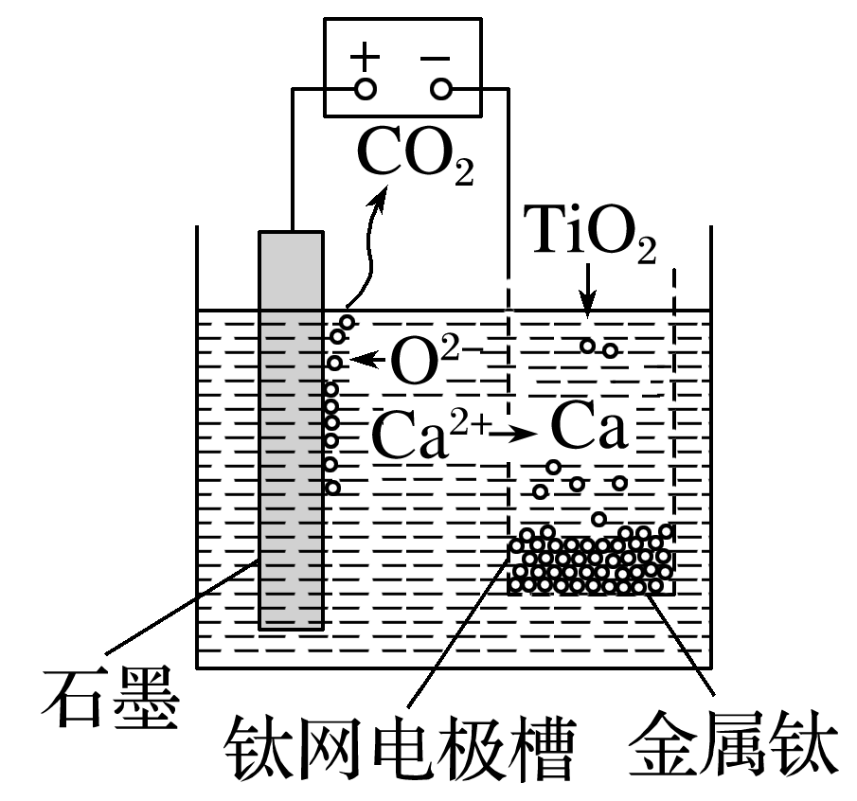

A．将熔融CaF2-CaO换成Ca(NO3)2溶液也可以达到相同目的

B．阳极的电极反应式为C＋2O2－－4e－===CO2↑

C．在制备金属钛前后，整套装置中CaO的总量减少

D．阴极的电极反应式为Ca－2e－===Ca2＋

答案　B

解析　由图可知，石墨为阳极，其电极反应式为C＋2O2－－4e－===CO2↑，钛网是阴极，其电极反应式为Ca2＋＋2e－===Ca。将熔融CaF2-CaO换成Ca(NO3)2溶液，阴极上H＋放电，无法得到金属Ca；钙还原二氧化钛的化学方程式为2Ca＋TiO2===Ti＋2CaO，制备金属钛前后，CaO的总量不变。

7．电镀是材料表面处理中不可或缺的一部分，解答下列问题：

(1)镀铜可防止铁制品腐蚀，电镀时用铜而不用石墨作阳极的原因是_____________________。

(2)以铝材为阳极，电解H2SO4溶液，铝材表面形成氧化膜。

阳极反应式：________________________________________________________________；

阴极反应式：________________________________________________________________；

总反应方程式：______________________________________________________________。

(3)用有机阳离子、Al2Cl和AlCl组成的离子液体作电解液时，可在钢制品上电镀铝。钢制品应接电源的______________极，已知电镀过程中不产生其他离子且有机阳离子不参与电极反应，阴极反应式为____________________________________________________________。

若改用AlCl3水溶液作电解液，则阴极产物为________。

答案　(1)用铜作阳极可补充溶液中消耗的Cu2＋，保持溶液中Cu2＋浓度恒定

(2)2Al－6e－＋3H2O===Al2O3＋6H＋　6H＋＋6e－===3H2↑　2Al＋3H2OAl2O3＋3H2↑

(3)负　4Al2Cl＋3e－===Al＋7AlCl　H2

### 考点三　金属的腐蚀与防护



1．金属腐蚀的本质

金属原子失去电子变为金属阳离子，发生氧化反应。

2．金属腐蚀的类型

(1)化学腐蚀与电化学腐蚀

|  |  |  |
| --- | --- | --- |
| 类型 | 化学腐蚀 | 电化学腐蚀 |
| 条件 | 金属与接触到的干燥气体或非电解质液体直接发生化学反应 | 不纯的金属接触到电解质溶液发生原电池反应 |
| 本质 | M－*n*e－===M*n*＋ | M－*n*e－===M*n*＋ |
| 现象 | 金属被腐蚀 | 较活泼的金属被腐蚀 |
| 区别 | 无电流产生 | 有微弱电流产生 |
| 联系 | 电化学腐蚀比化学腐蚀普遍得多，腐蚀速率更快，危害也更严重 | |

(2)析氢腐蚀与吸氧腐蚀(以钢铁的腐蚀为例)

|  |  |  |  |
| --- | --- | --- | --- |
| 类型 | | 析氢腐蚀 | 吸氧腐蚀 |
| 条件 | | 水膜酸性较强 | 水膜酸性很弱或呈中性 |
| 电极反应 | 负极 | Fe－2e－===Fe2＋ | |
| 正极 | 2H＋＋2e－===H2↑ | O2＋2H2O＋4e－===4OH－ |
| 总反应式 | | Fe＋2H＋===Fe2＋＋H2↑ | 2Fe＋O2＋2H2O===2Fe(OH)2 |
| 联系 | | 吸氧腐蚀更普遍 | |

3.金属腐蚀快慢的规律

|  |  |
| --- | --- |
| 对同一电解质溶液来说，腐蚀速率的快慢 | 电解原理引起的腐蚀>原电池原理引起的腐蚀>化学腐蚀>有防护措施的腐蚀；外界条件相同时，电解质浓度越大，金属腐蚀越快 |
| 对同一金属来说，在不同溶液中腐蚀速率的快慢 | 强电解质溶液中>弱电解质溶液中>非电解质溶液中；活动性不同的两种金属，活动性差别越大，腐蚀速率越快 |

应用举例



如图所示，各烧杯中盛有海水，铁在其中被腐蚀的速率由快到慢的顺序为____________。

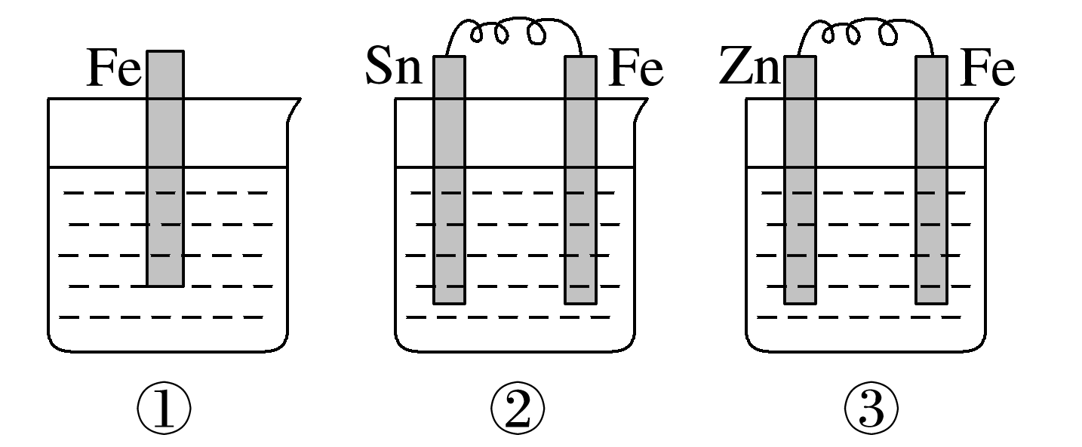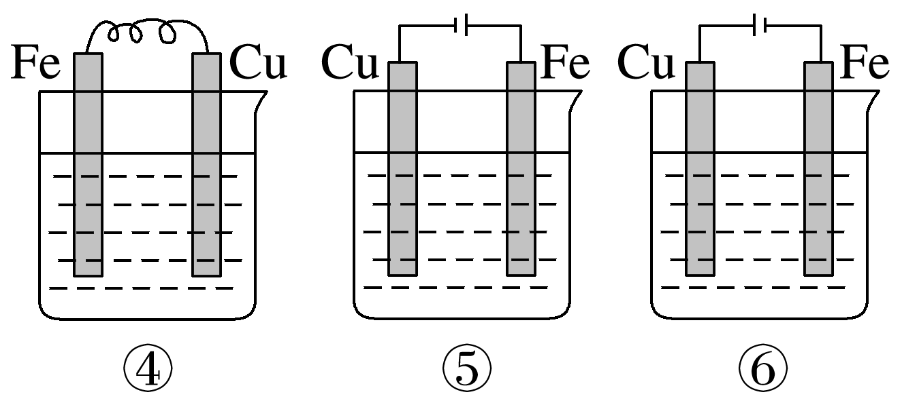

答案　⑤④②①③⑥

解析　②③④均为原电池，③中Fe为正极，被保护；②④中Fe为负极，均被腐蚀，但Fe和Cu的金属活动性差别大于Fe和Sn的，活动性差别越大，腐蚀越快，故Fe-Cu原电池中Fe被腐蚀的较快。⑤中Fe接电源正极作阳极，Cu作阴极，加快了Fe的腐蚀。⑥中Fe接电源负极作阴极，Cu作阳极，防止了Fe的腐蚀。根据以上分析可知铁在其中被腐蚀的速率由快到慢的顺序为⑤④②①③⑥。

4．金属腐蚀的防护方法

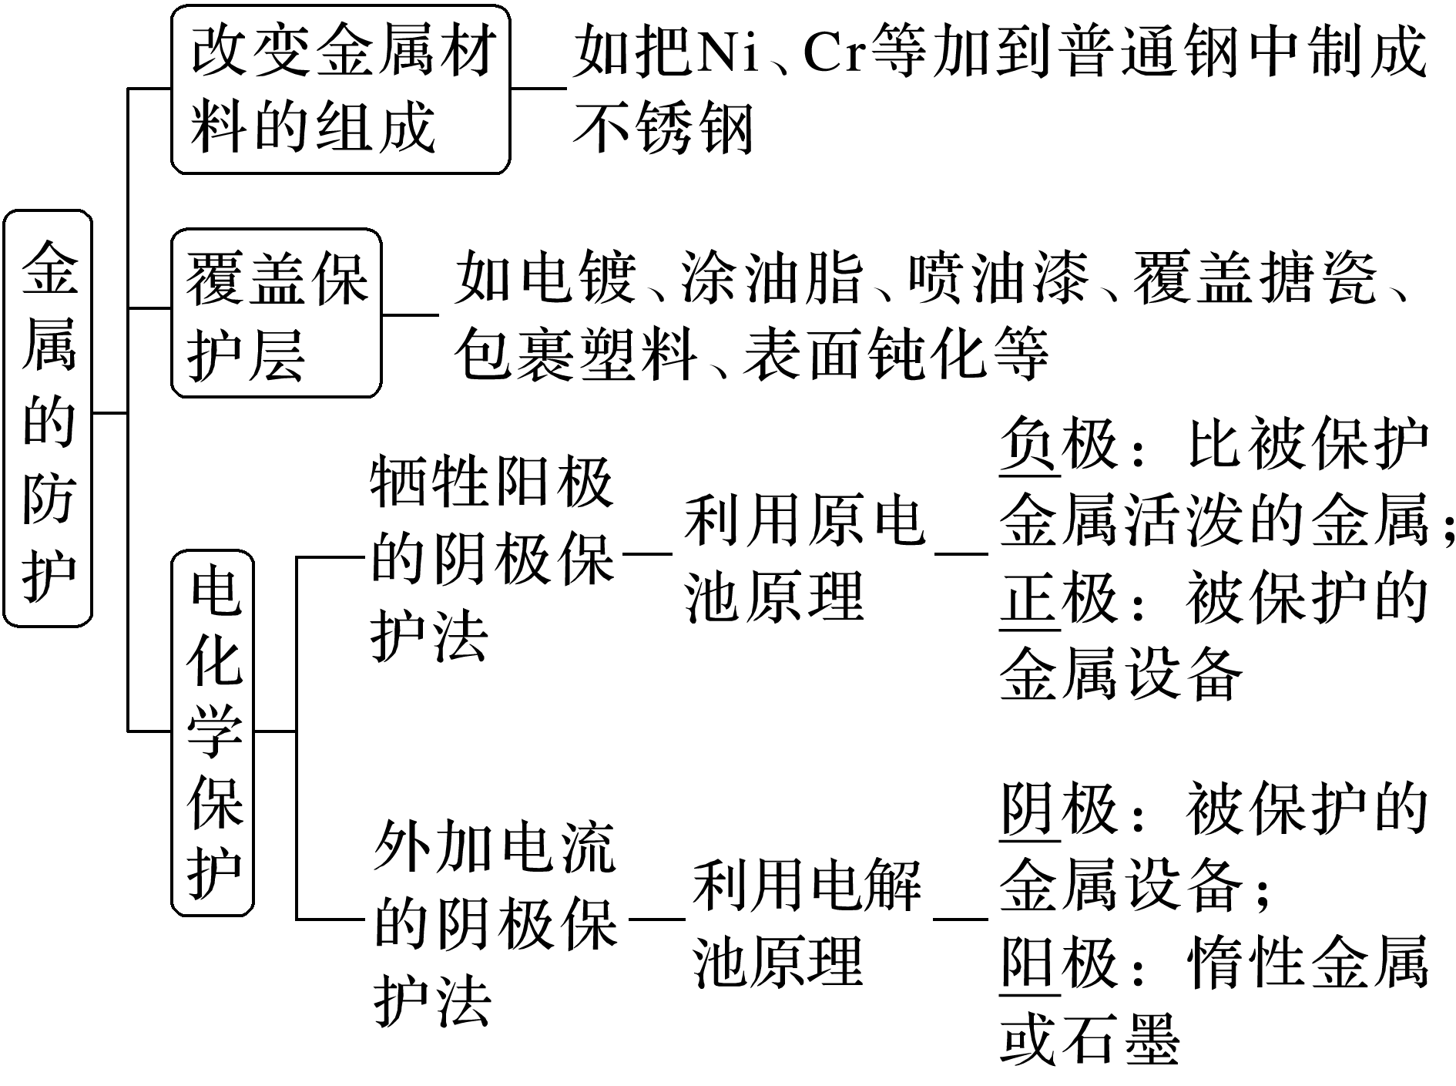

1．干燥环境下，所有金属都不能被腐蚀(　　)

2．铜在酸性环境下，不易发生析氢腐蚀(　　)

3．纯银器表面变黑和钢铁表面生锈腐蚀原理一样(　　)

4．Al、Fe、Cu在潮湿的空气中腐蚀均生成氧化物(　　)

5．钢铁发生电化学腐蚀时，负极铁失去电子生成Fe3＋(　　)

答案　1.×　2.√　3.×　4.×　5.×



1．如图所示，下列说法错误的是(　　)

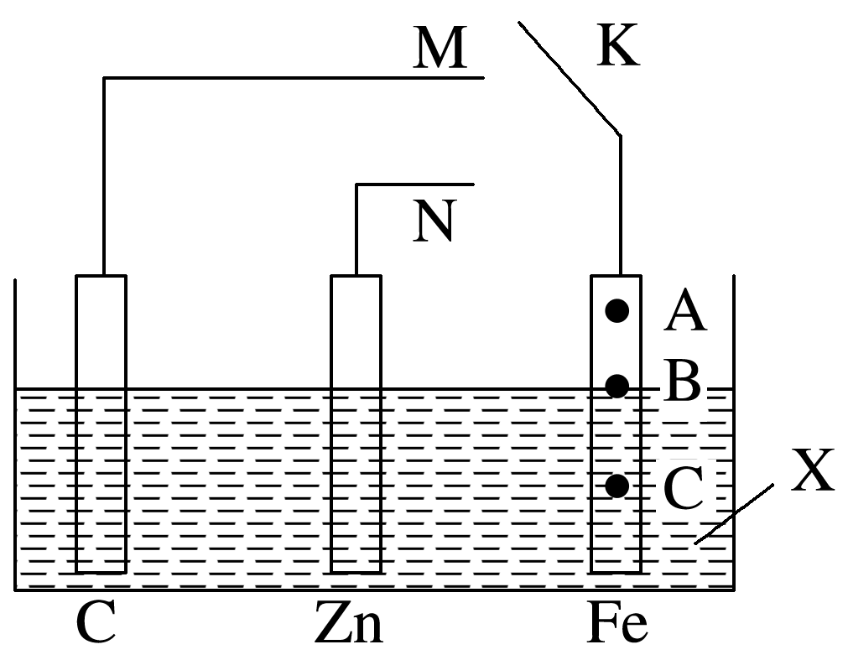

A．若X为NaCl溶液，K与M连接，Fe棒附近溶液pH最大

B．开关K未闭合，Fe棒上B点生成铁锈最多

C．若X为H2SO4溶液，K与N连接，Fe棒上的电极反应式为2H＋＋2e－===H2↑

D．若X为H2SO4溶液，K分别与N、M连接，Fe棒腐蚀情况前者慢

答案　A

解析　若X为NaCl溶液，K与M连接，构成原电池，铁作负极，电极反应式为Fe－2e－===

Fe2＋，碳棒作正极，电极反应式为O2＋4e－＋2H2O===4OH－，碳棒附近溶液pH最大，A错误；开关K未闭合，Fe棒上B点发生吸氧腐蚀，生成铁锈最多，B正确；若X为H2SO4溶液，K与N连接，构成原电池，锌作负极，铁作正极，正极电极反应式为2H＋＋2e－===H2↑，C正确；若X为H2SO4溶液，K与N连接，铁作正极被保护，K与M连接，铁作负极，加快腐蚀，因此Fe棒腐蚀情况前者慢，D正确。

2．利用如图装置可以模拟铁的电化学防护。下列说法错误的是(　　)

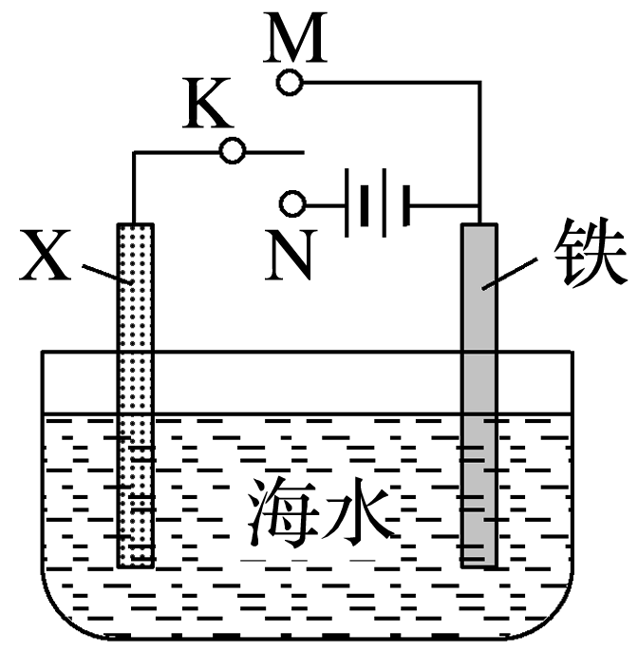

A．若X为锌棒，开关K置于M处，可减缓铁的腐蚀

B．若X为锌棒，开关K置于M处，铁极发生氧化反应

C．若X为碳棒，开关K置于N处，可减缓铁的腐蚀

D．若X为碳棒，开关K置于N处，X极发生氧化反应

答案　B

解析　若X为锌棒，开关K置于M处时，锌作负极，铁作正极被保护，A项正确、B项错误；若X为碳棒，开关K置于N处，铁连接电源负极作阴极被保护，C项正确；X连接电源正极作阳极发生氧化反应，D项正确。

3．某同学进行下列实验：

|  |  |
| --- | --- |
| 操作 | 现象 |
| 取一块打磨过的生铁片，在其表面滴一滴含酚酞和K3[Fe(CN)6]的食盐水 | 放置一段时间后，生铁片上出现如图所示“斑痕”，其边缘为红色，中心区域为蓝色，在两色环交界处出现铁锈 |

生铁片发生___________________________________________________________腐蚀，中心区的电极反应式为_________________________________________________________________，

边缘处的电极反应式为___________________________________________________________，

交界处发生的反应为_____________________________________________________________。

答案　吸氧　Fe－2e－===Fe2＋　2H2O＋O2＋4e－===4OH－　4Fe(OH)2＋O2＋2H2O===4Fe(OH)3、2Fe(OH)3===Fe2O3·*x*H2O＋(3－*x*)H2O



1．(2022·广东，10)以熔融盐为电解液，以含Cu、Mg和Si等的铝合金废料为阳极进行电解，实现Al的再生。该过程中(　　)

A．阴极发生的反应为Mg－2e－===Mg2＋

B．阴极上Al被氧化

C．在电解槽底部产生含Cu的阳极泥

D．阳极和阴极的质量变化相等

答案　C

解析　阴极应该发生得电子的还原反应，Mg在阳极失电子生成Mg2＋，A错误；Al在阳极上被氧化生成Al3＋，B错误；阳极材料中的Cu和Si不参与氧化反应，在电解槽底部可形成阳极泥，C正确；因为阳极除了铝参与电子转移，镁也参与电子转移，且还会形成阳极泥，而阴极只有铝离子得电子生成铝单质，阳极与阴极的质量变化不相等，D错误。

2．(2020·江苏，11)将金属M连接在钢铁设施表面，可减缓水体中钢铁设施的腐蚀。在题图所示的情境中，下列有关说法正确的是(　　)

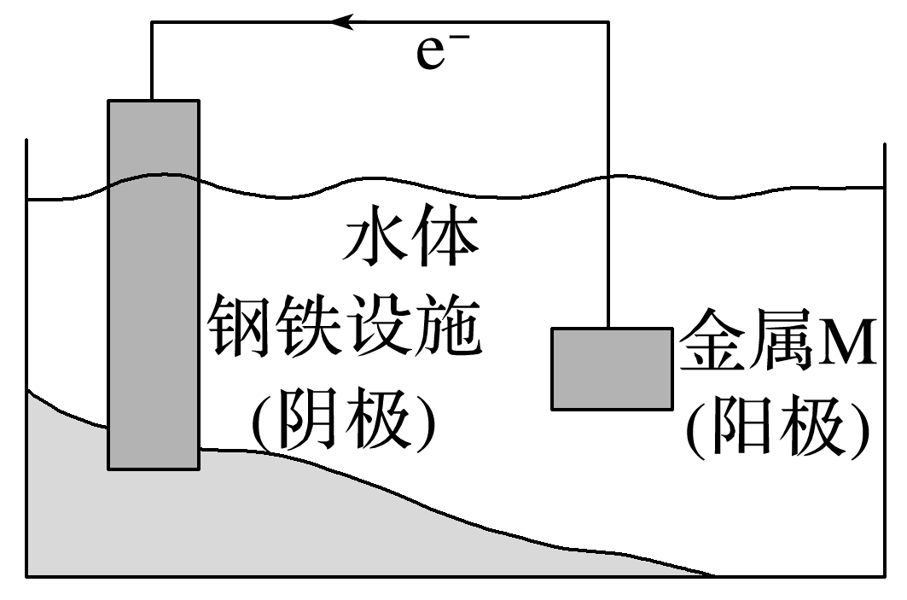

A．阴极的电极反应式为Fe－2e－===Fe2＋

B．金属M的活动性比Fe的活动性弱

C．钢铁设施表面因积累大量电子而被保护

D．钢铁设施在河水中的腐蚀速率比在海水中的快

答案　C

解析　阴极得电子，A错误；金属M失电子，其活动性应比铁强，B错误；M失去的电子流入钢铁设施表面，因积累大量电子而被保护，C正确；海水中所含电解质的浓度远大于河水中的，因此钢铁设施在海水中腐蚀的速率快，D错误。

3．(2022·海南，9)一种采用H2O(g)和N2(g)为原料制备NH3(g)的装置示意图如下。

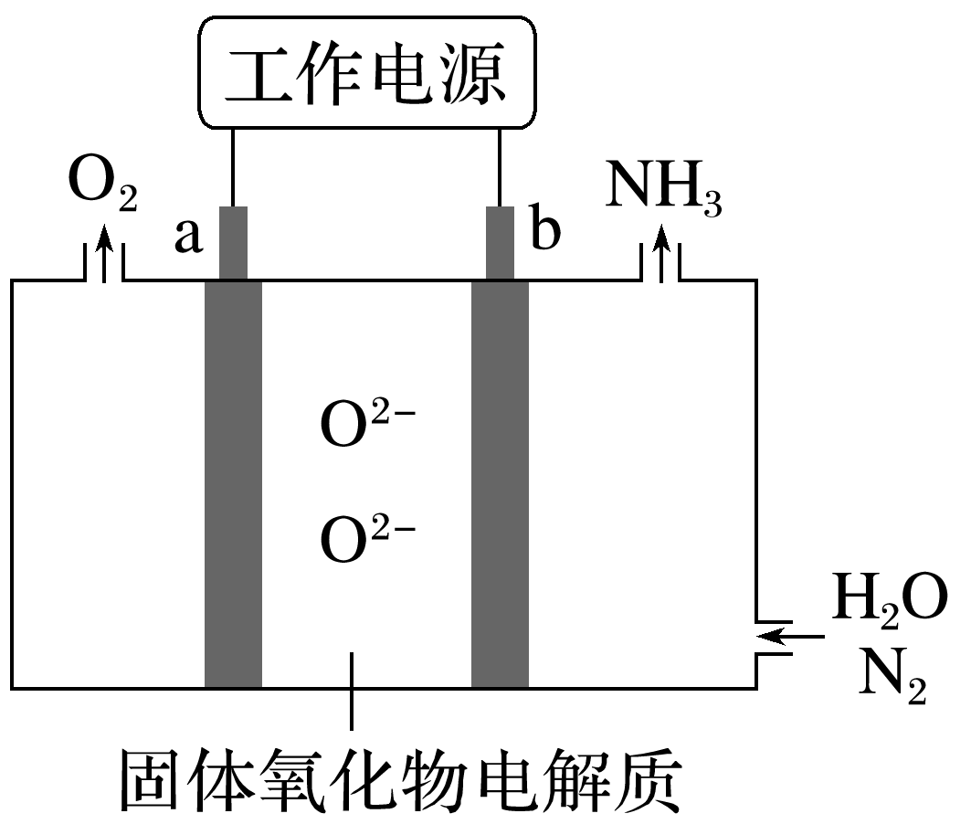

下列有关说法正确的是(　　)

A．在b电极上，N2被还原

B．金属Ag可作为a电极的材料

C．改变工作电源电压，反应速率不变

D．电解过程中，固体氧化物电解质中O2－不断减少

答案　A

解析　由装置示意图可知，b电极上N2转化为NH3，N元素的化合价降低，得到电子发生还原反应，因此b为阴极，电极反应式为N2＋3H2O＋6e－===2NH3＋3O2－，a为阳极，电极反应式为2O2－－4e－===O2，据此分析解答。由分析可得，在b电极上，N2被还原，A正确；a为阳极，若金属Ag作为a的电极材料，则金属Ag优先失去电子，B错误；改变工作电源的电压，导致电流大小改变，反应速率也会改变，C错误；电解过程中，阴极电极反应式为2N2＋6H2O＋12e－===4NH3＋6O2－，阳极电极反应式为6O2－－12e－===3O2，因此固体氧化物电解质中O2－不会减少，D错误。

4．(2022·北京，13)利用下图装置进行铁上电镀铜的实验探究。

|  |  |  |  |
| --- | --- | --- | --- |
| 装置示意图 | 序号 | 电解质溶液 | 实验现象 |
|  | ① | 0.1 mol·L－1 CuSO4＋少量H2SO4 | 阴极表面有无色气体，一段时间后阴极表面有红色固体，气体减少。经检验电解液中有Fe2＋ |
| ② | 0.1 mol·L－1 CuSO4＋过量氨水 | 阴极表面未观察到气体，一段时间后阴极表面有致密红色固体。经检验电解液中无Fe元素 |

下列说法不正确的是(　　)

A．①中气体减少，推测是由于溶液中*c*(H＋)减少，且Cu覆盖铁电极，阻碍H＋与铁接触

B．①中检测到Fe2＋，推测可能发生反应：Fe＋2H＋===Fe2＋＋H2↑、Fe＋Cu2＋===Fe2＋＋Cu

C．随阴极析出Cu，推测②中溶液*c*(Cu2＋)减少，Cu2＋＋4NH3[Cu(NH3)4]2＋平衡逆移

D．②中Cu2＋生成[Cu(NH3)4]2＋，使得*c*(Cu2＋)比①中溶液的小，Cu缓慢析出，镀层更致密

答案　C

解析　实验①中，铁会先与溶液中的氢离子、铜离子反应，当溶液中氢离子浓度减小，放电生成的铜覆盖在铁电极上，阻碍氢离子与铁接触，导致产生的气体减少，可能发生的反应为Fe＋2H＋===Fe2＋＋H2↑、Fe＋Cu2＋===Fe2＋＋Cu，故A、B正确；四氨合铜离子在阴极得到电子缓慢发生还原反应生成铜，随阴极析出铜，四氨合铜离子浓度减小，Cu2＋＋4NH3[Cu(NH3)4]2＋平衡向正反应方向移动，故C错误。

5．[2022·江苏，17(1)]“CuCl-H2O热电循环制氢”经过溶解、电解、热水解和热分解4个步骤，其过程如图1所示。

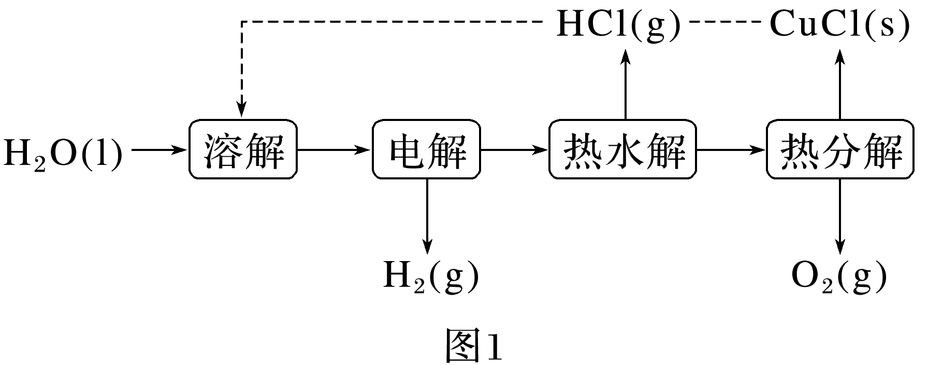

①电解在质子交换膜电解池中进行。阳极区为酸性CuCl溶液，阴极区为盐酸，电解过程中CuCl转化为CuCl。电解时阳极发生的主要电极反应为__________(用电极反应式表示)。

②电解后，经热水解和热分解的物质可循环使用。在热水解和热分解过程中，发生化合价变化的元素有__________(填元素符号)。

答案　①CuCl＋2Cl－－e－===CuCl　②Cu、O

解析　①电解在质子交换膜电解池中进行，H＋可自由通过，阳极区为酸性CuCl溶液，电解过程中CuCl转化为CuCl，电解时阳极发生的主要电极反应为CuCl＋2Cl－－e－===CuCl。②电解后，经热水解得到的HCl和热分解得到的CuCl等物质可循环使用，从图中可知，热分解产物还有O2，又进入热水解的物质有CuCl，故发生化合价变化的元素有Cu、O。

## 课时精练

1．(2023·无锡模拟)用如图所示装置(X、Y是直流电源的两极)分别进行下列各组实验，则下表中各项对应关系均正确的是(　　)

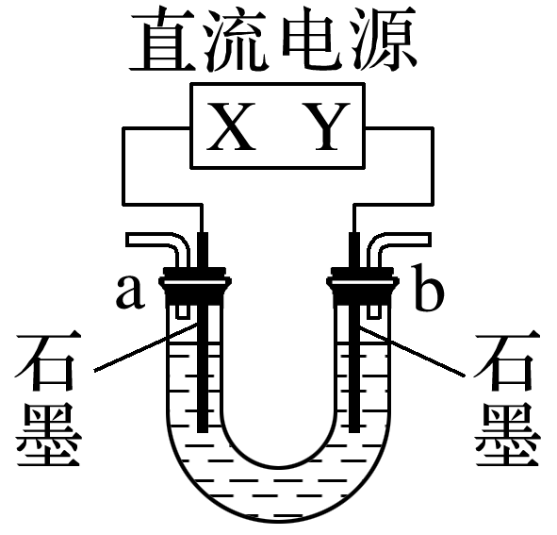

|  |  |  |  |
| --- | --- | --- | --- |
| 选项 | X极 | 实验前U形管中液体 | 通电后现象及结论 |
| A | 正极 | Na2SO4溶液 | U形管两端滴入酚酞后，a管中溶液呈红色 |
| B | 正极 | AgNO3溶液 | b管中电极反应式是2H2O－4e－===4H＋＋O2↑ |
| C | 负极 | CuCl2溶液 | b管中有气体逸出 |
| D | 负极 | NaOH溶液 | 溶液pH降低 |

答案　C

解析　X极为正极，则与X相连的石墨作阳极，电解Na2SO4溶液时，阳极上是OH－发生氧化反应，即a管中OH－放电，溶液酸性增强，遇酚酞不变色，即a管中溶液呈无色，A错误；X极为正极，则与Y相连的石墨作阴极，电解AgNO3溶液时，阴极上是Ag＋得电子被还原，即b管中是析出金属Ag的反应，B错误；X为负极，则与Y相连的石墨作阳极，电解CuCl2溶液时，阳极上是Cl－发生失电子的氧化反应，即b管中Cl－放电，产生Cl2，C正确；电解NaOH溶液时，阴极上是H＋放电，阳极上是OH－放电，实质上电解的是水，导致NaOH溶液的浓度增大，碱性增强，溶液pH升高，D错误。

2．(2022·广州模拟)某学生设计了一种家用消毒液发生器，装置如图所示。下列说法错误的是(　　)

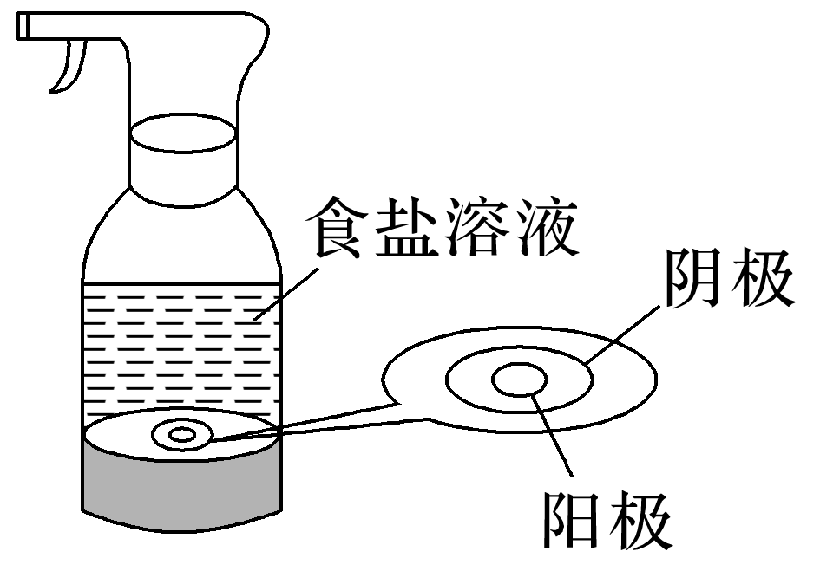

A．该消毒液的有效成分是NaClO

B．通电时Cl－发生氧化反应

C．通电时电子从阳极经食盐溶液流向阴极

D．该装置的优点是随制随用

答案　C

解析　溶液中只有阴、阳离子，没有电子，电子不能经过电解质溶液，C错误。

3．关于研究生铁的锈蚀实验，下列分析不正确的是(　　)

|  |  |  |  |
| --- | --- | --- | --- |
| 序号 | ① | ② | ③ |
| 实验 |  |  |  |
| 现象 | 8小时未观察到明显锈蚀 | 8小时未观察到明显锈蚀 | 1小时观察到明显锈蚀 |

A.①中，NaCl溶液中溶解的O2不足以使生铁片明显锈蚀

B．②中，生铁片未明显锈蚀的原因之一是缺少H2O

C．③中正极反应式为O2＋4e－＋2H2O===4OH－

D．对比①②③，说明苯能隔绝O2

答案　D

解析　①是密闭体系，NaCl溶液中溶解的O2较少，不足以使生铁片明显锈蚀，A项正确；苯属于非电解质，②中无电解质溶液，不满足电化学腐蚀的条件，B项正确；根据③中现象，铁在中性环境下发生吸氧腐蚀，正极反应式为O2＋4e－＋2H2O===4OH－，C项正确；根据现象可知，③中发生吸氧腐蚀，③中观察到明显锈蚀，说明苯不能隔绝O2，D项错误。

4.中国科学院长春应用化学研究所模拟实验研究了低合金钢在海水中的局部腐蚀，研究发现缺氧的阳极区腐蚀速率比富氧介质(流动或充气)中钢的腐蚀速率大，验证了宏观氧浓差电池的存在。模拟氧浓差电池的简易装置如图，下列叙述错误的是(　　)

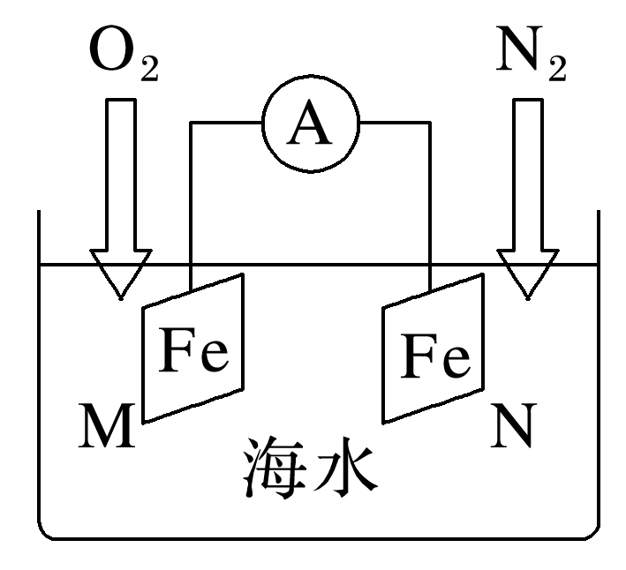

A．电子从M电极经导线流向N电极

B．N电极的电极反应式为Fe－2e－=== Fe2＋

C．正极区附近溶液的pH增大

D．电路中转移0.01 mol电子时，有0.08 g O2参与反应

答案　A

解析　M电极为正极，N电极为负极，电子从N电极经导线流向M电极，A错误；正极的电极反应式为O2＋2H2O＋4e－===4OH－，因此正极区附近溶液的pH增大，C正确；电路中转移0.01 mol电子时，有＝0.002 5 mol氧气反应，质量为0.002 5 mol×32 g·mol－1＝0.08 g，D正确。

5．关于下列装置分析正确的是(　　)

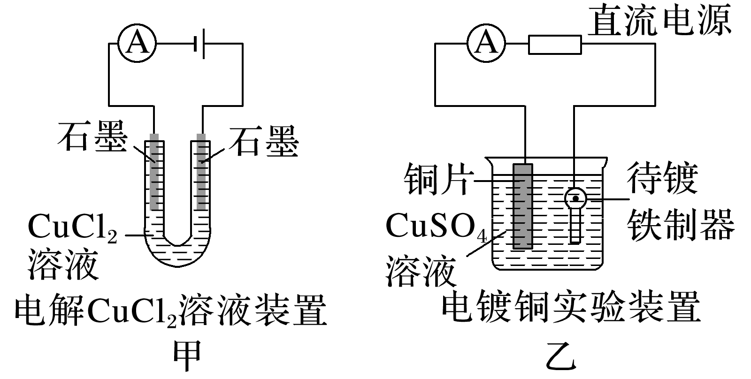

A．装置甲中阳极上析出红色物质

B．若开始阶段两极质量相同，电流表中通过0.1 mol电子，则装置甲两极质量差为3.2 g

C．若装置乙通电一段时间后，撤去直流电源，电流表指针可能偏转

D．可以将装置乙中的铜片更换为锌片制成镀锌铁

答案　B

解析　由图可知，装置甲为电解池，右端石墨为阳极，氯离子发生氧化反应生成氯气，故A错误；装置甲左端析出铜单质，转移0.1 mol电子，会生成3.2 g铜单质，右端无固体析出，两极质量差为3.2 g，故B正确；由图可知，装置乙为电镀池，阳极电极反应式为Cu－2e－===

Cu2＋，阴极电极反应式为Cu2＋＋2e－===Cu，所以电解池工作一段时间后，铁表面镀上一层铜，撤去直流电源无法形成原电池，电流表指针不会偏转，故C错误；将铜片更换为锌片，阳极的电极反应式为Zn－2e－===Zn2＋，氧化性：Zn2＋<Cu2＋，放电顺序Cu2＋优先，故无法实现铁上镀锌，故D错误。

6．1825年丹麦化学家奥斯特用电解法以钾汞齐还原无水氯化铝得到铝，从而发现了铝。模拟装置如图所示(电极为惰性材料)。已知：电子由a极流向X极。下列说法错误的是(　　)

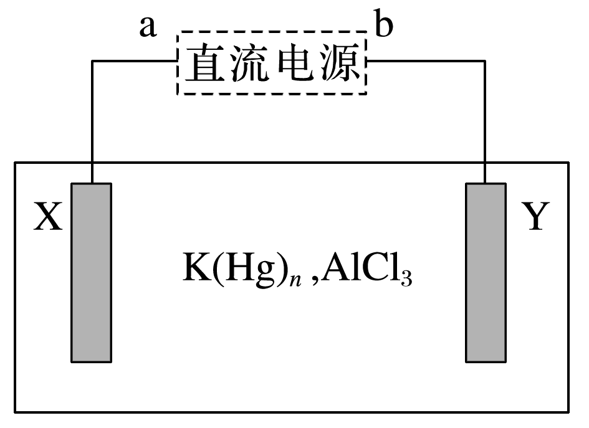

A．b极为正极

B．Cl－向Y极迁移

C．Y极的电极反应式为K(Hg)*n*－e－===K＋＋*n*Hg

D．转移1 mol电子，理论上析出18 g铝

答案　D

解析　在电解装置中，电子由电源的负极流入阴极，所以a极为负极，X极为阴极，Y极为阳极，b极为正极，A正确；在电解池中，阴离子向阳极(Y极)迁移，B正确；Y极上钾汞齐发生氧化反应，C正确；析出1 mol铝时转移3 mol电子，即转移1 mol电子理论上析出9 g Al，D错误。

7．(2020·全国卷Ⅱ，12)电致变色器件可智能调控太阳光透过率，从而实现节能。下图是某电致变色器件的示意图。当通电时，Ag＋注入到无色WO3薄膜中，生成Ag*x*WO3，器件呈现蓝色，对于该变化过程，下列叙述错误的是(　　)

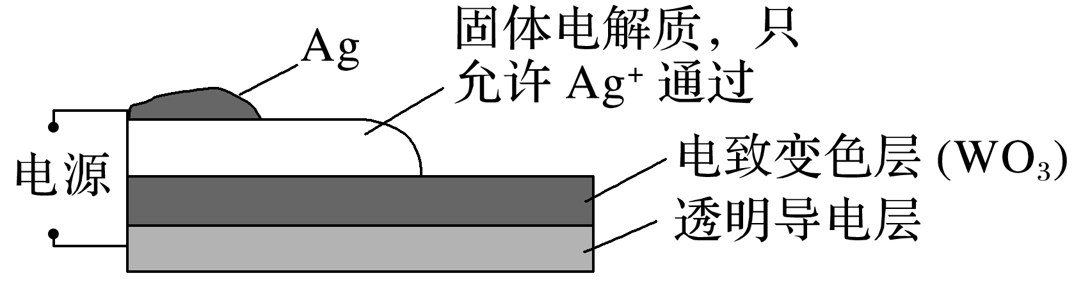

A．Ag为阳极

B．Ag＋由银电极向变色层迁移

C．W元素的化合价升高

D．总反应为：WO3＋*x*Ag===Ag*x*WO3

答案　C

解析　根据题给信息，通电时Ag＋注入到无色WO3薄膜中，生成Ag*x*WO3，可知Ag为阳极，失去电子发生氧化反应：Ag－e－===Ag＋，Ag＋通过固体电解质向变色层迁移，总反应为WO3＋*x*Ag===Ag*x*WO3，A、B、D正确；WO3得*x*e－生成WO，W元素的化合价降低，C错误。

8．(2022·扬州月考)某实验小组为了探究电解原理，设计了如图所示装置。通电后，石墨(2)上发生氧化反应，Cu2(OH)2CO3逐渐溶解。下列说法正确的是(　　)

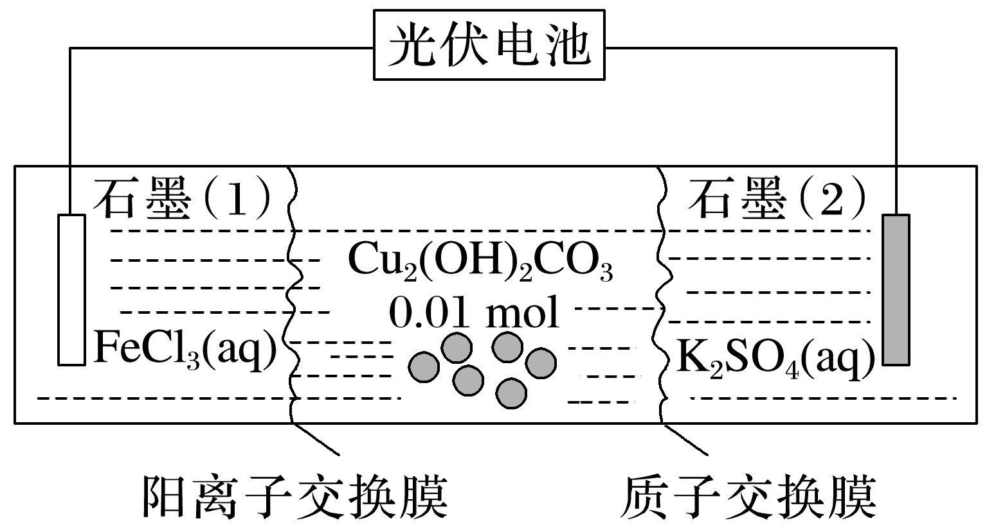

已知：电解质溶液足量。

A．在石墨(1)上方放一块湿润的淀粉-KI试纸，试纸变蓝

B．石墨(2)上的电极反应式为2H2O－4e－===4H＋＋O2↑

C．电解过程中，*n*(K2SO4)增大

D．当0.01 mol Cu2(OH)2CO3完全溶解时，石墨(1)上有0.02 mol离子参与反应

答案　B

解析　通电后，石墨(2)上发生氧化反应，则石墨(2)为阳极，电极反应式为2H2O－4e－===

4H＋＋O2↑，石墨(1)为阴极，电极反应式为Fe3＋＋e－===Fe2＋，A错误、B正确；电解过程中，K2SO4溶液中是OH－失电子生成氧气，*n*(K2SO4)不变，C错误；阳极产生的H＋通过质子交换膜与Cu2(OH)2CO3反应：Cu2(OH)2CO3＋4H＋===2Cu2＋＋3H2O＋CO2↑，0.01 mol Cu2(OH)2CO3完全溶解时，消耗0.04 mol H＋，则转移0.04 mol电子，有0.04 mol铁离子参与反应，故D错误。

9．用图甲装置电解一定量的CuSO4溶液，M、N为惰性电极。电解过程实验数据如图乙所示。横轴表示电解过程中转移电子的物质的量，纵轴表示电解过程中产生气体的总体积。下列说法不正确的是(　　)

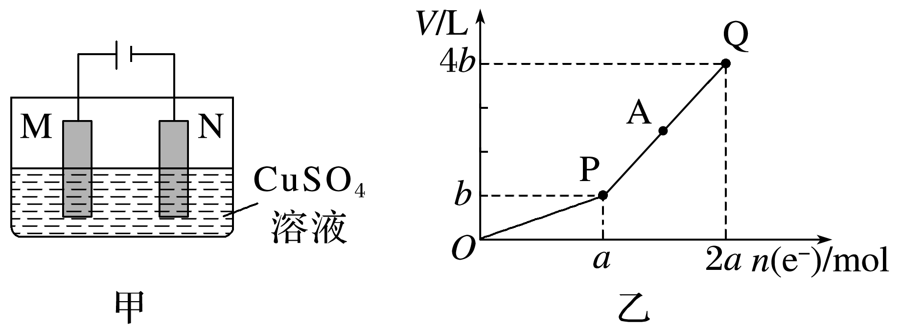

A．P点所得溶液只需加入一定量的CuO固体就可恢复到起始状态

B．电解过程中N电极表面始终有红色物质生成，无气泡产生

C．P→Q电解过程为电解水，N极产生H2，M极产生O2

D．若M电极材料换成Cu，则电解过程中CuSO4溶液的浓度不变

答案　B

解析　惰性材料作电极电解CuSO4溶液，OH－的放电顺序大于SO，阳极电极反应式为2H2O－4e－===O2↑＋4H＋；Cu2＋放电顺序大于H＋，阴极电极反应式为Cu2＋＋2e－===Cu；P点后，气体体积突然增加，说明P点Cu2＋消耗完全。*O*→P过程中阳极产物为O2，阴极产物为Cu，所以只需加入一定量的CuO固体就可恢复到起始状态，A正确；N极为阴极，先有红色铜析出，析出完全后H＋开始放电产生H2，B错误；P点时Cu2＋完全反应，所以P→Q电解过程中，实质上就是电解水，阴极产生氢气，阳极产生氧气，C正确；若M电极材料换成Cu，阳极反应式：Cu－2e－===Cu2＋，阴极反应式：Cu2＋＋2e－===Cu，因此电解过程中CuSO4溶液的浓度不变，D正确。

10．(1)目前已开发出电解法制取ClO2的新工艺。

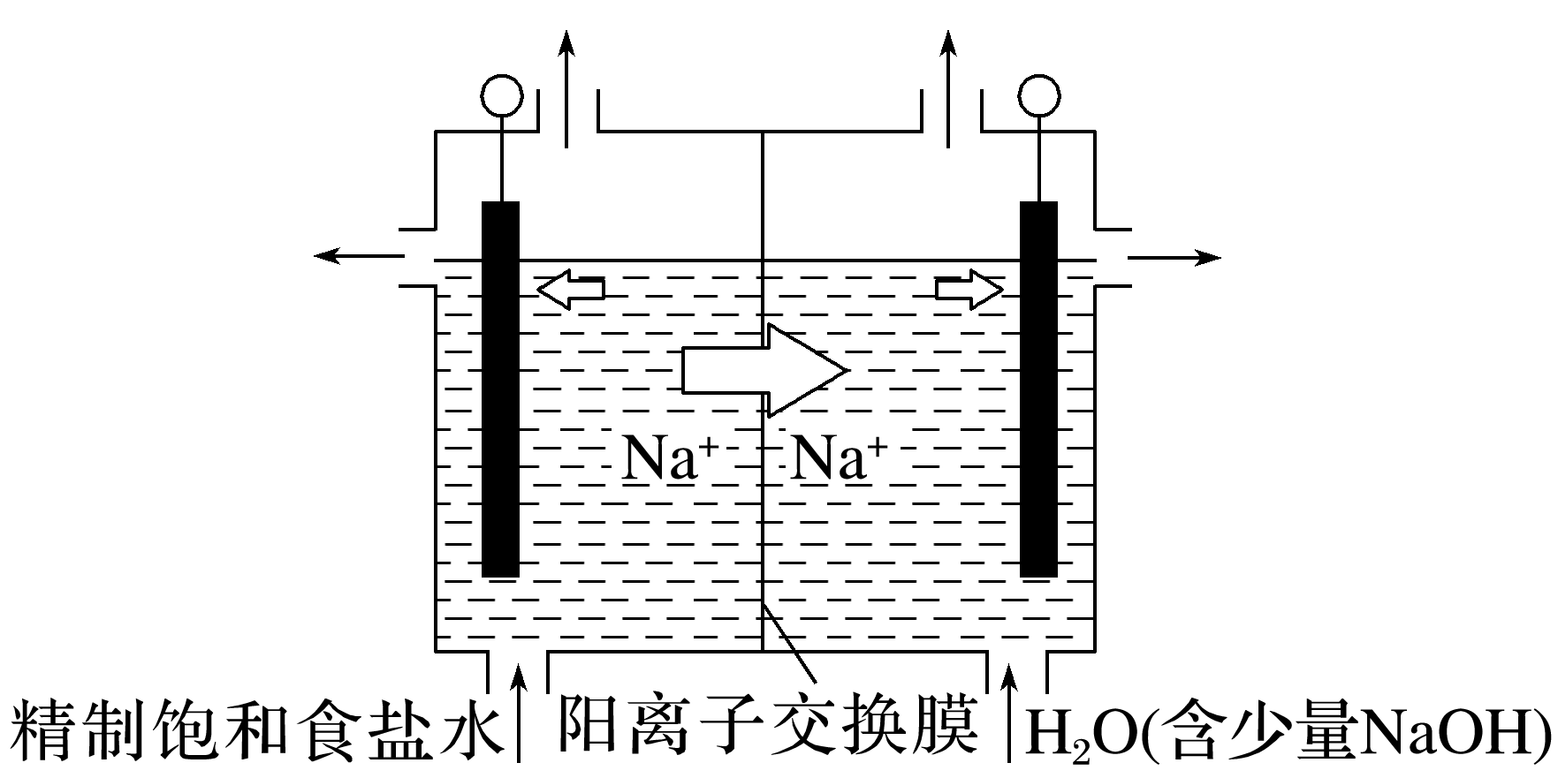

①用石墨作电极，在一定条件下电解饱和食盐水制取ClO2(如图所示)，写出阳极产生ClO2的电极反应式：__________________________________________________________________。

②电解一段时间，当阴极产生的气体体积为112 mL(标准状况)时，停止电解，则通过阳离子交换膜的阳离子的物质的量为________ mol；用平衡移动原理解释阴极区pH增大的原因：______________________________________________________________________________。

(2)粗银精炼装置如图所示，电解液为稀H2SO4，下列说法正确的是________(填字母)。

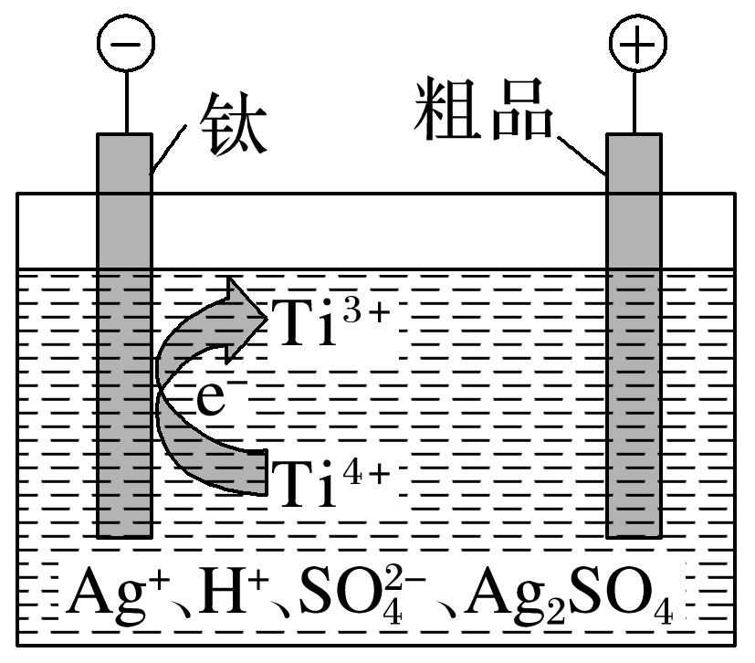

A．体系中存在沉淀溶解平衡：Ag2SO4(s)2Ag＋＋SO

B．阳极的电极反应式为Ag－e－===Ag＋

C．钛电极电势高

D．阴极区可获得超细银粉的原理：Ti3＋＋Ag＋===Ag＋Ti4＋

E．电解液中添加Ti3＋/Ti4＋，可实现Ti3＋/Ti4＋循环利用

(3)工业上用PbSiF6、H2SiF6混合溶液作电解液，用电解法实现粗铅(主要杂质为Cu、Ag、Fe、Zn，杂质总质量分数约为4%)提纯，装置示意图如图所示。

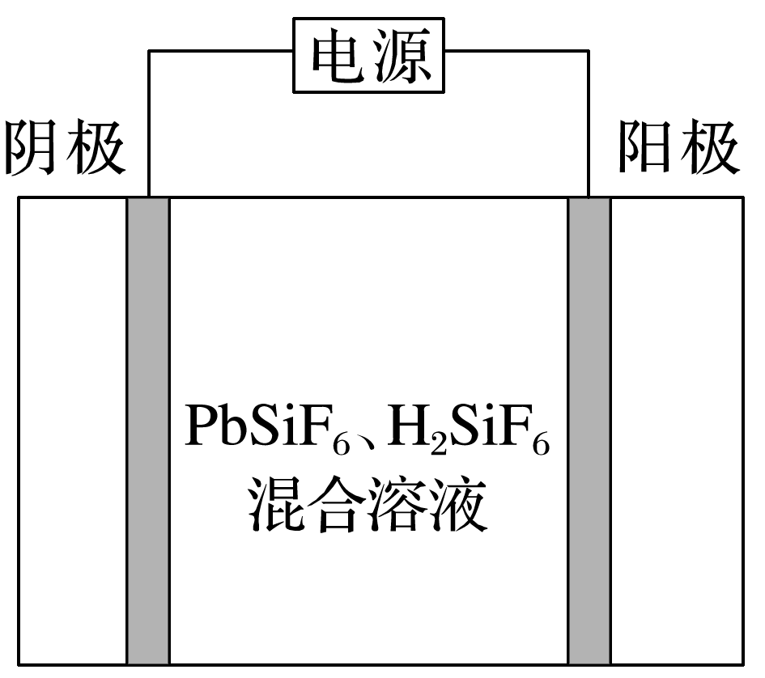

①电解产生的阳极泥的主要成分为________，工作一段时间后，溶液中*c*(Pb2＋)__________(填“增大”“减小”或“不变”)。

②铅的电解精炼需要调控好电解液中的*c*(H2SiF6)。其他条件相同时，测得槽电压(槽电压越小，对应铅产率越高)随起始时溶液中*c*(H2SiF6)的变化趋势如图所示。由图可推知，随*c*(H2SiF6)增大，铅产率先增大后减小，减小的原因可能是______________________________________。

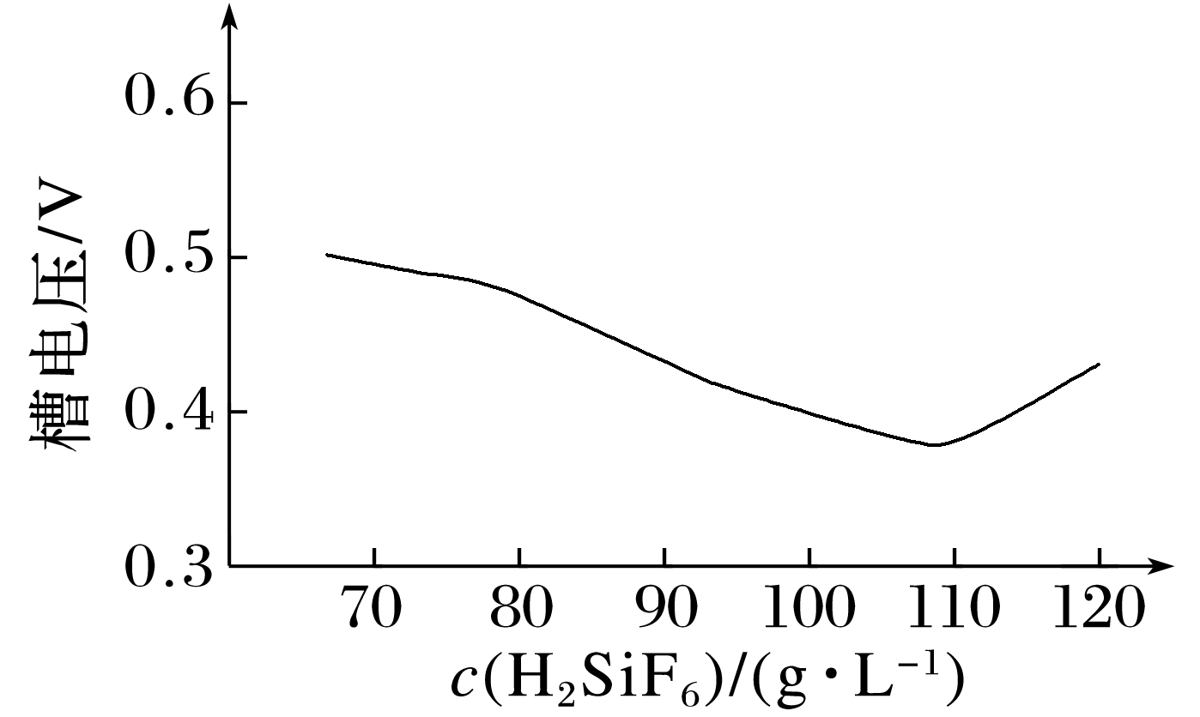

答案　(1)①Cl－－5e－＋2H2O===ClO2↑＋4H＋

②0.01　在阴极发生反应：2H＋＋2e－===H2↑，H＋浓度减小，使得平衡H2OOH－＋H＋向右移动，OH－浓度增大，pH增大　(2)ADE

(3)①Cu、Ag　减小　②*c*增大，电解液中*c*增大，阴极发生副反应：2H＋＋2e－===H2↑，影响Pb2＋放电，使铅产率减小

解析　(1)①由题意可知，阳极上Cl－放电生成ClO2，由元素守恒可知，有水参加反应，同时生成H＋，阳极的电极反应式为Cl－－5e－＋2H2O===ClO2↑＋4H＋。②在阴极发生反应：2H2O＋2e－===H2↑＋2OH－，生成氢气的物质的量为＝0.005 mol，所以通过阳离子交换膜的阳离子的物质的量为0.005 mol×2＝0.01 mol。

(2)阳极的电极反应式为2Ag－2e－＋SO===Ag2SO4，故B错误；钛电极是阴极，电势低，故C错误；电解液中添加Ti3＋/Ti4＋，阴极上：Ti4＋＋e－===Ti3＋，溶液中的银离子又将Ti3＋氧化：Ti3＋＋Ag＋===Ag＋Ti4＋，可获得超细银粉，也可实现Ti3＋/Ti4＋循环利用，故D、E正确。(3)①粗铅杂质中的Cu、Ag活泼性比Pb差，故电解产生的阳极泥的主要成分为Cu和Ag；阳极上溶解的金属有Pb、Fe、Zn，阴极上析出的金属只有Pb，两极上得失电子守恒，故工作一段时间后，溶液中Pb2＋浓度有所下降。②pH越小，*c*越大，则阴极上氢离子得电子的可能性越大，故铅产率减小的原因可能是*c*增大，电解液中*c*增大，阴极发生副反应：2H＋＋2e－===H2↑，影响Pb2＋放电。